联丰中学高二数学必修3第1章《算法》测试答题卷
班级 姓名 学号 成绩
一、选择题答题处：（4*12=48）
题号 | 1 | 2 | 3 | 4 | 5 | 6 | 7 | 8 | 9 | 10 | 11 | 12
答案
二、填空题答题处：（4*4=16）
13、 14、
15、 16、
三、解答题答题处：（56）
17．（12分）设计算法求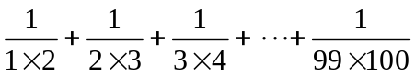的值.要求画出程序框图，
写出用基本语句编写的程序。

18．（10分）借助辗转相除法求三个数324，243，135的最大公约数和最小公倍数。

19（10分）用秦九韶算法求多项式，
当x=3时的值。

20（12分）编写一个程序，输出1~~100之间所有被7除余2的数。

21（12分）编写一个程序，对函数
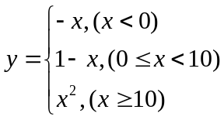，输入x的值，输出对应的函数值。

